«в регистр»
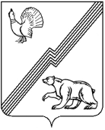

ДУМА ГОРОДА ЮГОРСКА

Ханты-Мансийского автономного округа – Югры

РЕШЕНИЕ

от 05 мая 2016 года № 44

Об утверждении схемы избирательных округов

для проведения выборов депутатов Думы города Югорска

В соответствии со статьей 18 Федерального закона от 12.06.2002 № 67-ФЗ «Об основных гарантиях избирательных прав и права на участие в референдуме граждан Российской Федерации», пунктом 11 статьи 1 Закона Ханты-Мансийского автономного округа-Югры от 30.09.2011 № 81-оз «О выборах депутатов представительного органа муниципального образования в Ханты-Мансийском автономном округе-Югре», рассмотрев схему избирательных округов для проведения выборов депутатов Думы города Югорска, представленную территориальной избирательной комиссией города Югорска,

ДУМА ГОРОДА ЮГОРСКА РЕШИЛА:

1. Утвердить схему избирательных округов для проведения выборов депутатов Думы города Югорска, согласно приложению.
2. Опубликовать решение в официальном печатном издании города Югорска в течение пяти дней со дня его подписания.
3. Настоящее решение вступает в силу после его опубликования в официальном печатном издании города Югорска.

Председатель Думы города Югорска В.А. Климин

Глава города Югорска Р.З. Салахов

«05» _мая 2016 года
(дата подписания)
Приложение
к решению Думы города Югорска
от 05 мая 2016 года № 44

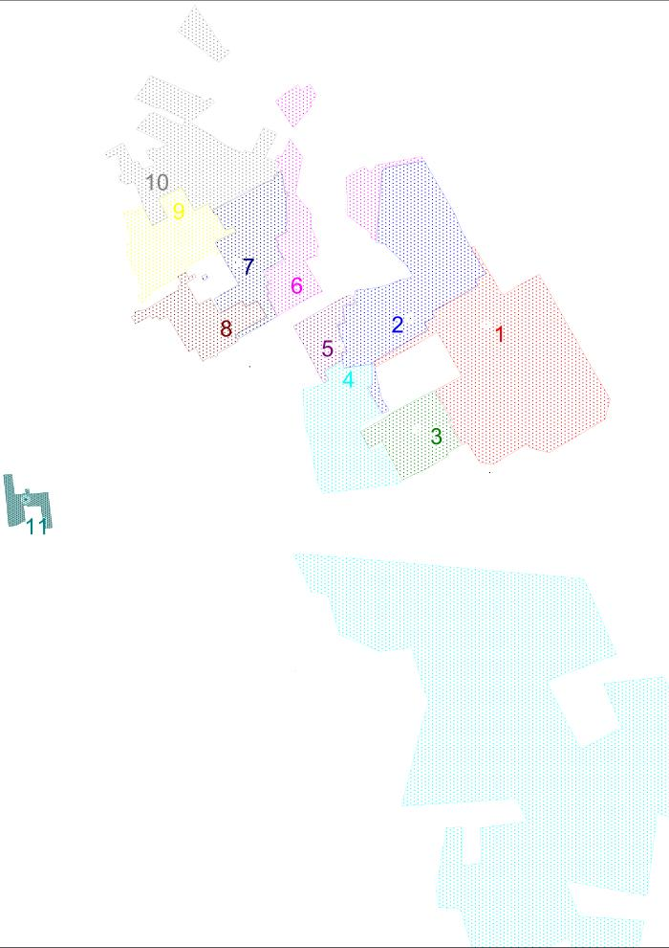
Схема избирательных округов для проведения выборов депутатов
Думы города Югорска

Описание схемы избирательных округов по выборам депутатов Думы города Югорска

Номер избирательного округа | Центр избирательного округа, адрес | Число избирателей | Границы избирательного округа
Двухмандатный избирательный округ № 1 | МБОУ «Средняя общеобразовательная школа № 6», город Югорск,  улица Ермака, д. 7 | 2598 | В границах улиц: Березовая, Брусничная, Вавилова, Вишневая, Ермака, Звездная, Клюквенная, Карастояновой Лии, Кондинская, Космонавтов, Магистральная с д. № 14 (четные номера) с д. 19 (нечетные номера) до конца улицы, Менделеева, Московская, Песчаная, Садовая с д. № 61 до конца улицы (четные и нечетные номера), Сахарова (кроме д. 2А, 2Б, 2В), Смородиновая, Тюменская, Уральская  В границах бульваров: Сибирский, Цветной
Двухмандатный избирательный округ № 2 | МБУ ДО «Детско-юношеская спортивная школа олимпийского резерва «Смена», город Югорск,  улица Садовая, д. 27 | 2444 | - В границах улиц: Бажова, Буденного, Восточная, Гайдара, Дубинина, Заводская, Загородная, Киевская, Королева, пер. Котовского, Котовского, Кооперативная, Красноармейская, Лесная, Магистральная с д. 2 по д. 12 (четные номера) с д. 1 по д. 17 (нечетные номера), Морозова, Покровская, Первомайская, Пушкина, Ремизова, Садовая с д. № 1 по д. № 60 (четные и нечетные номера), Солнечная, Студенческая, Тополиная, Чехова, Шевченко, Югорская  - В границах переулков: Гайдара, Дубинина, Зеленый, Магистральный, Сосновый, Студенческий
Двухмандатный избирательный округ № 3 | МАДОУ «Детский сад общеразвивающего вида «Гусельки»  город Югорск,  улица Чкалова, д. 1 | 2263 | В границах улиц: Гоголя, Грибоедова, Декабристов, Красина, Курчатова, Молодежная, Парковая, Сахарова д. 2А, д. 2Б, д. 2В, Сибирская, Чкалова, Шолохова, Южная с д. № 36 до конца улицы
Двухмандатный избирательный округ № 4 | МБУ ДО «Детская школа искусств города Югорска»,  город Югорск,  улица Никольская, д. 7а | 2340 | В границах улиц: Арантурская, Арантурская 30, Арантурская 31, Арантурская 32, Арантурская 33, Арантурская 34, Арантурская 38, Арантурская 48, Арантурская 56, Багратиона, Бородинская, Дзержинского, Кутузова, Малиновая 2, Малиновая 3, Минина, Невская, Никольская, Озерная, Ольховская, Островская, Петровская, Пихтовая, Плеханова, Пожарского, Приозерная, Рябиновая, Серова, Спасская, Суворова, Цветочная, Шаумяна Широкая, Южная с д.№1 по д.№35  В границах переулка: Арантурский  В границах ДП: «Комарово», «Строитель»  В границах ДП СНТ: «Березка»  В границах СТ: «Комарово», «Простоквашино», «Строитель», «Тополя», «Фортуна»  В границах СОТ: «Белые росы», «Зимняя вишня», «Медик», «Кабачок», «Морошка», «Уж и Еж», «Черемушки»  В границах СК: «Вишня», «Пихта», «Рощино»  В границах: Арантурского лесничества, 4 км и 7 км Арантурской дороги
Двухмандатный избирательный округ № 5 | МБОУ «Средняя общеобразовательная школа № 5»,  город Югорск,  улица Садовая, д. 1Б | 2363 | В границах улиц: Газовиков, Свердлова, Толстого
Двухмандатный избирательный округ № 6 | МБОУ «Лицей им. Г.Ф.Атякшева», город Югорск,  улица Ленина, д. 24 | 2678 | В границах улиц: ул. 40 Лет Победы с д. № 1 по д. № 9 (четные и нечетные номера),Буряка, Гагарина, Горького, Есенина, Железнодорожная с № д. 37 до конца улицы (четные и нечетные номера), Защитников Отечества, Клары Цеткин, Красная, Ленина с д. № 30 до конца улицы (четные и нечетные номера), Механизаторов с д. 1 по д.27 (четные и нечетные номера), Некрасова, Новослободская, Октябрьская с д. 1 по д. 39А (кроме д.31,33,33А), Полевая, Светлая, Славянская, Столыпина, Советская с д. № 56(четные) и с д. № 55 (нечетные) до конца улицы, Юбилейная. 8-е Марта  В границах микрорайона: ПМК  В границах переулков: Красный, Северный
Двухмандатный избирательный округ № 7 | МАУ «Центр культуры «Югра – Презент», город Югорск,  улица Спортивная, д. 6 | 2495 | В границах улиц: 40 Лет Победы с д. № 9А до конца улицы (четные и нечетные номера), Железнодорожная с д. № 27 по д. № 35 (четные и нечетные номера), Калинина с д. № 40 (четные) и с д. 35(нечетные) до конца улицы, Ленина д. № 10, 12, 14, Механизаторов с д. 28 (четные и нечетные номера) до конца улицы, Мира д. № 12,14,16, 18,18/1,18/2,18/3,32,34 Октябрьская № 31.33,33А, Попова с д. № 45 до конца улицы (четные и нечетные номера), Таежная с д. № 50 (четные) и с д. № 35 (нечетные) до конца улицы, Титова с д. № 50 (четные) с д. № 63 (нечетные) до конца улицы  В границах переулка: Поперечный
Двухмандатный избирательный округ № 8 | МБОУ «Гимназия», город Югорск,  улица Мира, д.6 | 2739 | В границах улиц: Геологов, Железнодорожная с д. № 1 по д. № 21А (четные и нечетные номера), Кирова, Лесозаготовителей, Ленина д. № 1 по д.№8, Мира с д. № 1 по д. № 31 (четные и нечетные номера, кроме д. № 12,14,16, 18,18/1,18/2,18/3), Попова с д. № 1 по д. № 18 (четные) и с д.19 по 27 (нечетные), Строителей
Двухмандатный избирательный округ № 9 | БУ «Центр адаптивного спорта»,  город Югорск,  улица Мира, д. 52 | 2717 | В границах улиц: Аксакова, Гастелло, Дружба Народов, Калинина с д. 2 по д. 38 (четные) и с д.1 по д.33 (нечетные номера), Мира с д. № 36 по д. № 50 (четные) и с д. № 37 по д.43А (нечетные номера), Новая с д. № 1по д. 3(нечетные) и д.2А,2В,2Г, 2/1(четные), Советская с д. № 2 по 24(четные) и с д.1по 21А (нечетные), Спортивная с д. № 10 по д. 16 (четные) и с д. № 11А по д. 27 (нечетные номера), Таежная с д. № 2 по д. № 48/2 (четные) и с д. № 1 по д. № 33 (нечетные номера), Титова с д. № 2 по д. № 48 (четные номера) с д. № 1 по д. № 61Б (нечетные номера)  В границах переулка: Титова
Двухмандатный избирательный округ № 10 | БУ «Центр адаптивного спорта»,  город Югорск,  улица Мира, д. 52 | 2601 | В границах улиц: Александровская, Андреевская, Давыдовская, Западная, Кедровая, Кольцевая, Лермонтова, Луговая, Мира с д. № 45 (нечетные) и с д. № 54(четные) до конца улицы, Мичурина, Монтажников, Новая с д.2 (четные кроме д. 2А,2В,2Г 2/1) с д.5 (нечетные) до конца улицы., Нововятская, Рассветная, Северная, Снежная, Сосновая, Спортивная с д. № 18 (четные) и с. № 33 (нечетные номера) до конца улицы, Советская с д.№26 по 58А (четные) и с д. № 23 до 53 (нечетные), Транспортная, Труда, Энтузиастов.  В границах переулков: Ясный, Радужный, Спортивный
Одномандатный избирательный округ №11 | МБОУ «Средняя общеобразовательная школа № 4»,  город Югорск,  микрорайон Югорск – 2, д. 39 | 957 | Микрорайон Югорск – 2  В границах улиц: Армавирская, Ставропольская

